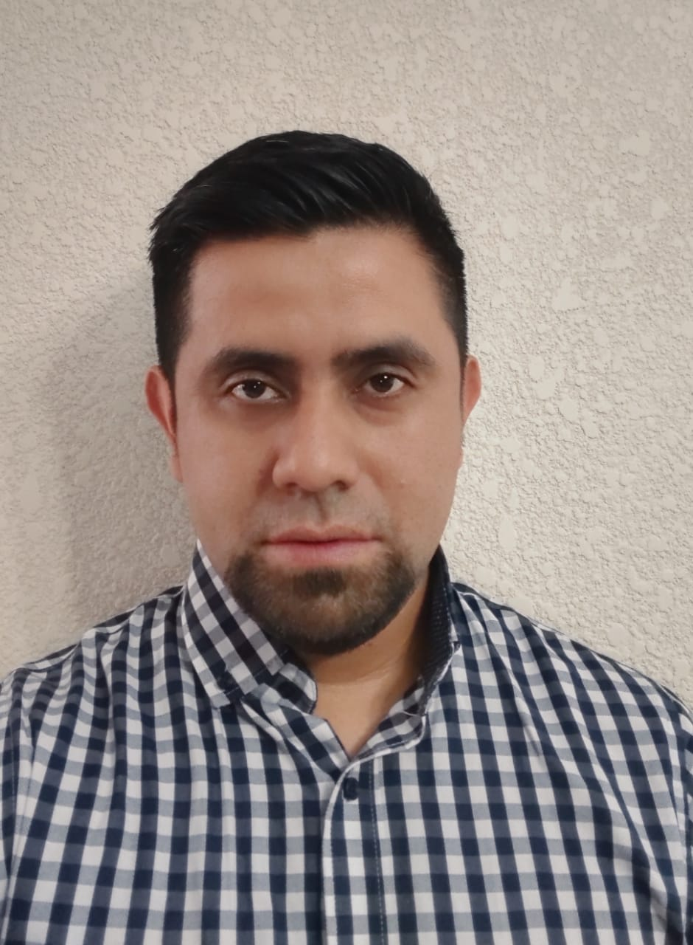 |  | Mario alejandro velásquez
Perfil  Analista de control de calidad de una de las cuentas mas grandes de la Empresa. Experiencia en la supervisión de un equipo de trabajo. Fomento el trabajo en equipo, dando resultados y sobrepasando las metas fijadas. Presentación y explicación de los logros alcanzados durante el mes a la gerencia. Resolución de areas de oportunidad de cada miembro del equipo como tambien de operaciones para obtener mejores resultados.  Contacto  TELÉFONO:  5877-2589 & 44127394  LINKEDIN:  www.linkedin.com/in/mario-alejandro-b0725320a  CORREO ELECTRÓNICO:  Alejandrorios869@gmail.com  Actividades e intereses  Salud y Alimentación  Bienestar emocional y Físico  Espiritualidad  Formación personal  Viajes |  | EXPERIENCIA LABORAL  Analista Control de Calidad y soporte a Call Center  Transactel / Telus Guatemala – Sprint U.S.A.  2014 - 2021  Mejora del rendimiento del personal mediante auditoria de llamadas, Coachings, capacitaciones y proyectos especiales en cada métrica mediante el analisis de datos de acuerdo a las necesidades de la producción para la mejora continua y satisfacción del cliente interno y externo. Supervisión de grupo de trabajo de 15 personas en promedio para la resolucion de casos con cada uno de los clientes y atención telefónica para clientes molestos y casos complejos.  Asistencia Global / Salud Global  2010 - 2014  Venta directa de servicios de asistencia medica y vial para cliente de Guatemala, El Salvador y Costa Rica.  FORMACIÓN ACADÉMICA  Universidad Galileo  Marzo de 2019  Cierre de Pensum  Licenciatura en Administración de Empresas  Universidad de San Carlos de Guatemala  Diciembre 2012  Técnico  Escuela de Ciencias de la comunicación - Públiciad  Características y competencias clave  - Organizado y Disciplinado  - Escucha activa  - Agradable, amable y orientado al servicio  - Interesado en crecer profesionalmente  - Trabajo en equipo  - Capacidad para adaptarme a los cambios  - Control de calidad  - Excelente comunicador, por escrito y oralmente

